
学期中实验（训）室排课申请流程图

说明：根据《实验实训中心排课调课规定》，该流程适用于实验课总学时数小于12学时课程的排课。
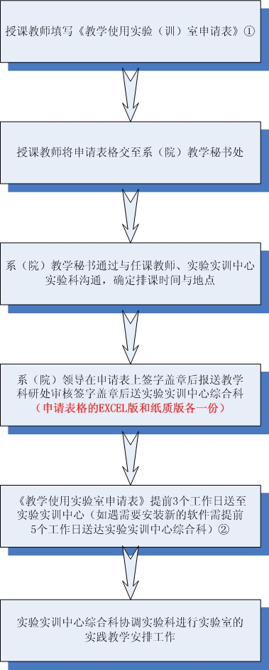
注：①《教学使用实验室申请表》可在实验实训中心网站中自行下载。
② 中心办公室地点：实训楼（第3教学楼）四层东1室， 联系人：张仁霖 ，联系电话：0552-3175337 。
③ 申请表如不能在规定的时间内送达实验实训中心，影响到实验教学由申请人自行负责。

